## 光的干涉、衍射和偏振　电磁波

### 考点一　光的干涉现象

光的干涉

(1)定义：在两列光波叠加的区域，某些区域相互加强，出现亮条纹，某些区域相互减弱，出现暗条纹，且加强区域和减弱区域相互间隔的现象.

(2)条件：两束光的频率相同、相位差恒定.

(3)双缝干涉图样特点：单色光照射时，形成明暗相间的等间距的干涉条纹；白光照射时，中央为白色亮条纹，其余为彩色条纹.

技巧点拨

1.双缝干涉

(1)条纹间距：Δ*x*＝*λ*，对同一双缝干涉装置，光的波长越长，干涉条纹的间距越大.

(2)明暗条纹的判断方法：

如图1所示，相干光源*S*1、*S*2发出的光到屏上*P*′点的路程差为Δ*r*＝*r*2－*r*1.

当Δ*r*＝*kλ*(*k*＝0,1,2…)时，光屏上*P*′处出现明条纹.

当Δ*r*＝(2*k*＋1)(*k*＝0,1,2…)时，光屏上*P*′处出现暗条纹.

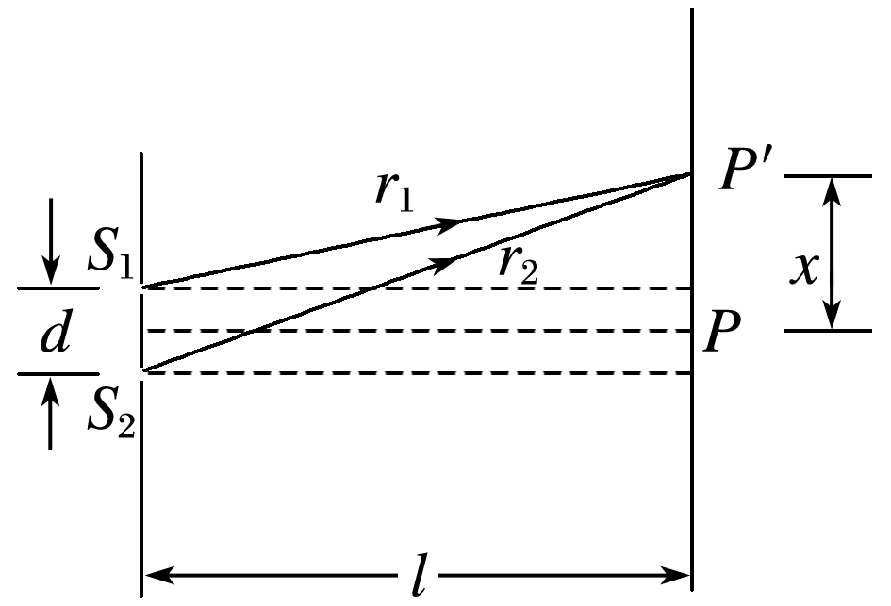

图1

2.薄膜干涉

(1)形成原因：如图2所示，竖直的肥皂薄膜，由于重力的作用，形成上薄下厚的楔形.光照射到薄膜上时，从膜的前表面*AA*′和后表面*BB*′分别反射回来，形成两列频率相同的光波，并且叠加.

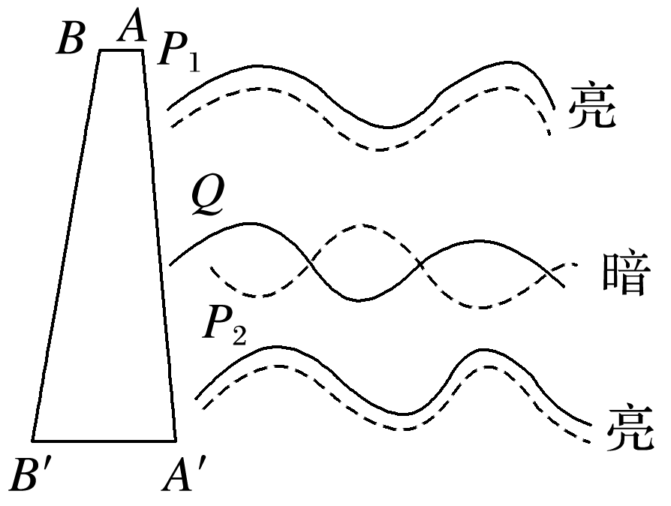

图2

(2)明暗条纹的判断方法：

两个表面反射回来的两列光波的路程差Δ*r*，等于薄膜厚度的2倍.

在*P*1、*P*2处，Δ*r*＝*nλ*(*n*＝1,2,3…)，薄膜上出现明条纹.

在*Q*处，Δ*r*＝(2*n*＋1)(*n*＝0,1,2,3…)，薄膜上出现暗条纹.

例题精练

1.如图3所示，双缝干涉实验装置中，屏上一点*P*到双缝的距离之差为2.1 μm，若用单色光*A*照射双缝时，发现*P*点正好是从屏中间*O*算起的第四条暗条纹，换用单色光*B*照射双缝时，发现*P*点正好是从屏中间*O*算起的第三条亮条纹，则下列说法正确的是(　　)

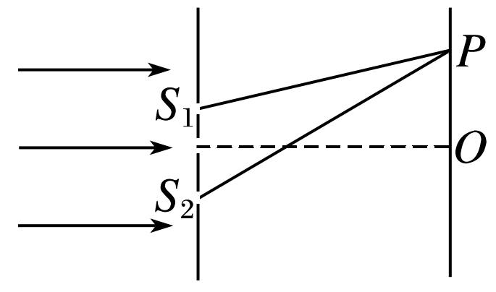

图3

A.单色光*B*的频率大于单色光*A*的频率

B.单色光*B*的波长小于单色光*A*的波长

C.单色光*B*的相邻亮条纹间的距离小于单色光*A*的相邻亮条纹间的距离

D.用单色光*A*和*B*在同一单缝衍射的装置上做实验，在缝宽不变的情况下，单色光*B*更容易发生明显衍射

答案　D

解析　由题意可知，单色光*A*照射双缝时条纹间距较小，根据Δ*x*＝*λ*可知单色光*A*的波长较小，频率较大，选项A、B、C错误；因单色光*B*的波长较大，则用单色光*A*和*B*在同一单缝衍射的装置上做实验，在缝宽不变的情况下，单色光*B*更容易发生明显衍射，选项D正确.

2.(多选)如图4所示，把一个凸透镜的弯曲表面压在另一个玻璃平面上，让单色光从上方射入，这时可以看到亮暗相间的同心圆环，对这些亮暗圆环的相关说法合理的是(　　)

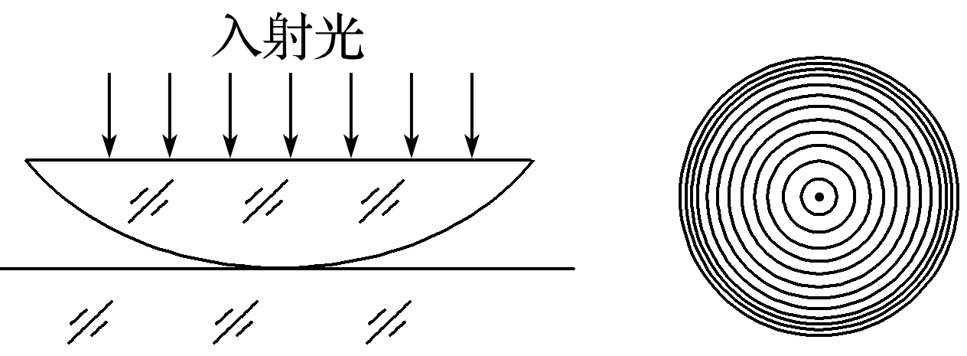

图4

A.远离中心点处亮环的分布较密

B.用白光照射时，不会出现干涉形成的圆环

C.这些亮暗圆环是透镜曲面上反射光与透镜上方平面上的反射光干涉形成的

D.与同一亮环相对应的空气薄膜的厚度是相同的

答案　AD

解析　远离中心点处亮环的分布较密，故A正确；用白光照射时，仍然会出现干涉形成的圆环，故B错误；这些亮暗圆环是透镜曲面上反射光与玻璃平面上的反射光干涉形成的，故C错误；与同一亮环相对应的空气薄膜的厚度是相同的，故D正确.

### 考点二　光的衍射和偏振现象

1.光的衍射

发生明显衍射的条件：只有当障碍物的尺寸与光的波长相差不多，甚至比光的波长还小的时候，衍射现象才会明显.

2.光的偏振

(1)自然光：包含着在垂直于传播方向上沿一切方向振动的光，而且沿着各个方向振动的光波的强度都相同.

(2)偏振光：在垂直于光的传播方向的平面上，只沿着某个特定的方向振动的光.

(3)偏振光的形成

①让自然光通过偏振片形成偏振光.

②让自然光在两种介质的界面发生反射和折射，反射光和折射光可以成为部分偏振光或完全偏振光.

(4)偏振光的应用：加偏振滤光片的照相机镜头、液晶显示器、立体电影、消除车灯眩光等.

(5)光的偏振现象说明光是一种横波.

技巧点拨

1.单缝衍射与双缝干涉的比较

|  |  |  |  |
| --- | --- | --- | --- |
|  | | 单缝衍射 | 双缝干涉 |
| 不同点 | 条纹宽度 | 条纹宽度不等，中央最宽 | 条纹宽度相等 |
| 条纹间距 | 各相邻条纹间距不等 | 各相邻条纹等间距 |
| 亮度情况 | 中央条纹最亮，两边变暗 | 条纹清晰，亮度基本相同 |
| 相同点 | | 干涉、衍射都是波特有的现象，属于波的叠加；干涉、衍射都有明暗相间的条纹 | |

2.光的干涉和衍射的本质

光的干涉和衍射都属于光的叠加，从本质上看，干涉条纹和衍射条纹的形成有相似的原理，都可认为是从单缝通过两列或多列频率相同的光波，在屏上叠加形成的.

例题精练

3.(多选)雾霾天气严重影响人们的身体健康，雾霾天气时能见度只有几米，天气变黄变暗，这是由于这种情况下(　　)

A.只有波长较短的一部分光才能到达地面

B.只有波长较长的一部分光才能到达地面

C.只有频率较大的一部分光才能到达地面

D.只有频率较小的一部分光才能到达地面

答案　BD

解析　根据光发生明显衍射的条件，雾霾天气时，只有波长较长、频率较小的一部分光发生衍射绕过空气中的颗粒物到达地面，选项A、C错误，B、D正确.

4.(多选)食品安全检验中碳水化合物(糖)的含量是一个重要指标，可以用“旋光法”来测量糖溶液的浓度，从而鉴定含糖量.偏振光通过糖的水溶液后，偏振方向会相对于传播方向向左或向右旋转一个角度*α*，这一角度*α*称为“旋光度”，*α*的值只与糖溶液的浓度有关，将*α*的测量值与标准值相比较，就能确定被测样品的含糖量了.如图5所示，*S*是自然光源，*A*、*B*是偏振片，转动*B*，使到达*O*处的光最强，然后将被测样品*P*置于*A*、*B*之间.以下说法中正确的是(　　)

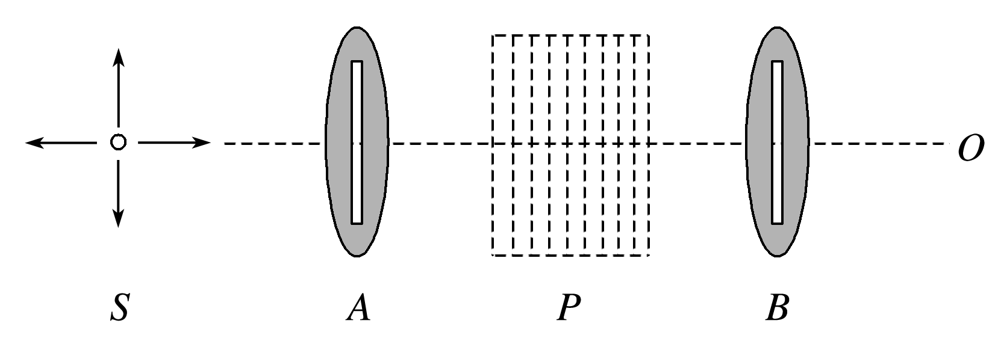

图5

A.到达*O*处光的强度会明显减弱

B.到达*O*处光的强度不会明显减弱

C.将偏振片*B*转动一个角度，使得*O*处光强度最强，偏振片*B*转过的角度等于*α*

D.将偏振片*A*转动一个角度，使得*O*处光强度最强，偏振片*A*转过的角度等于*α*

答案　ACD

解析　偏振光通过糖的水溶液后，若迎着射来的光线看，偏振方向会以传播方向为轴线，旋转一个角度*α*，所以到达*O*处光的强度会明显减弱，故A正确，B错误；将偏振片*B*转动一个角度，使得*O*处光强度最强，偏振片*B*转过的角度等于*α*，故C正确；同理，将偏振片*A*转动一个角度，使得*O*处光强度最强，偏振片*A*转过的角度等于*α*，故D正确.

### 考点三　电磁波

1.麦克斯韦电磁场理论

变化的磁场能够在周围空间产生电场，变化的电场能够在周围空间产生磁场.

2.电磁波

(1)电磁场在空间由近及远地向周围传播，形成电磁波.

(2)电磁波的传播不需要介质，可在真空中传播，在真空中不同频率的电磁波传播速度相同(都等于光速).

(3)不同频率的电磁波，在同一介质中传播，其速度是不同的，频率越高，波速越小.

(4)*v*＝*λf*，*f*是电磁波的频率.

3.电磁波的发射与接收

(1)发射电磁波需要开放的高频振荡电路，并对电磁波根据信号的强弱进行调制(两种方式：调幅、调频).

(2)接收电磁波需要能够产生电谐振的调谐电路，再把信号从高频电流中解调出来，调幅波的解调也叫检波.

4.电磁波谱

按照电磁波的频率或波长的大小顺序把它们排列成谱.按波长由长到短排列的电磁波谱为：无线电波、红外线、可见光、紫外线、X射线、γ射线.

技巧点拨

1.对麦克斯韦电磁场理论的理解

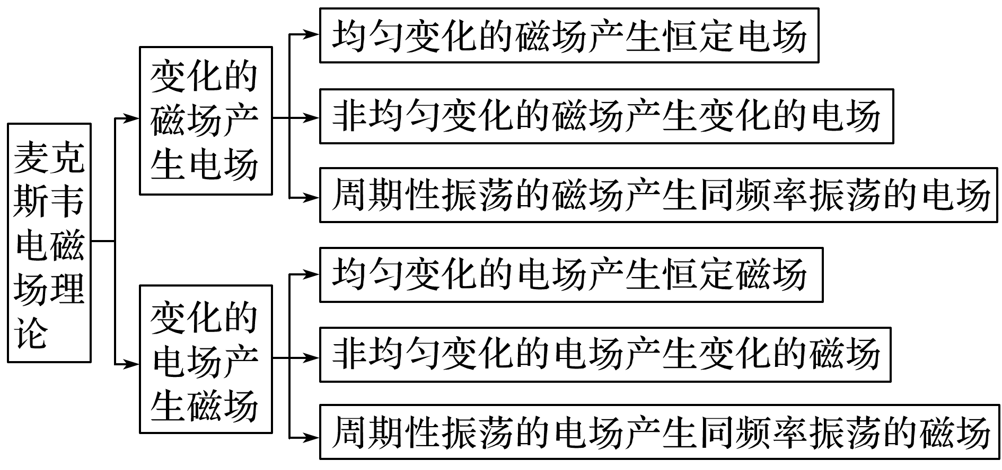

2.电磁波与机械波的比较

|  |  |  |
| --- | --- | --- |
| 名称  项目 | 电磁波 | 机械波 |
| 产生 | 由周期性变化的电场、磁场产生 | 由质点(波源)的振动产生 |
| 传播介质 | 不需要介质(在真空中仍可传播) | 必须有介质(真空中不能传播) |
| 波的种类 | 横波 | 既有横波也有纵波 |
| 速度特点 | 由介质和频率决定，在真空中等于光速(*c*＝3×108 m/s) | 仅由介质决定 |
| 能量 | 都能携带能量并传播能量 | |
| 速度公式 | *v*＝*λf* | |
| 遵循规律 | 都能发生反射、折射、干涉、衍射等现象 | |

例题精练

5.(多选)关于电磁波，下列说法正确的是(　　)

A.电磁波在真空中的传播速度与电磁波的频率无关

B.周期性变化的电场和磁场可以相互激发，形成电磁波

C.电磁波在真空中自由传播时，其传播方向与电场强度、磁感应强度均垂直

D.利用电磁波传递信号可以实现无线通信，但电磁波不能通过电缆、光缆传输

E.电磁波可以由电磁振荡产生，若波源的电磁振荡停止，空间的电磁波随即消失

答案　ABC

解析　电磁波在真空中传播速度等于光速，与频率无关，A正确；电磁波是周期性变化的电场和磁场互相激发得到的，B正确；电磁波传播方向与电场方向、磁场方向均垂直，C正确；光是一种电磁波，光可在光导纤维中传播，D错误；电磁振荡停止后，电磁波仍会在介质或真空中继续传播，E错误.

6.目前，我国正在开展5G网络试点工作，即将全面进入5G时代.届时，将开启万物互联时代：车联网、物联网、智慧城市、无人机网络、自动驾驶技术等将一一变为现实.5G(即第五代移动通信技术)采用3 300～5 000 MHz频段，相比于现有的4G(即第四代移动通信技术，1 880～2 635 MHz频段)技术而言，具有极大的带宽、极大的容量和极低的时延.5G信号与4G信号相比，下列说法正确的是(　　)

A.5G信号在真空中的传播速度更快

B.5G信号是横波，4G信号是纵波

C.5G信号粒子性更显著

D.5G信号更容易发生明显衍射

答案　C

解析　任何电磁波在真空中的传播速度均为光速，传播速度相同，A错误；电磁波均为横波，B错误；5G信号的频率更高，则其粒子性更显著，C正确；因5G信号的频率更高，则波长更小，故4G信号更容易发生明显的衍射现象，D错误.

7.在抗击新冠病毒的过程中，广泛使用了红外体温计测量体温，如图6所示.下列说法正确的是(　　)

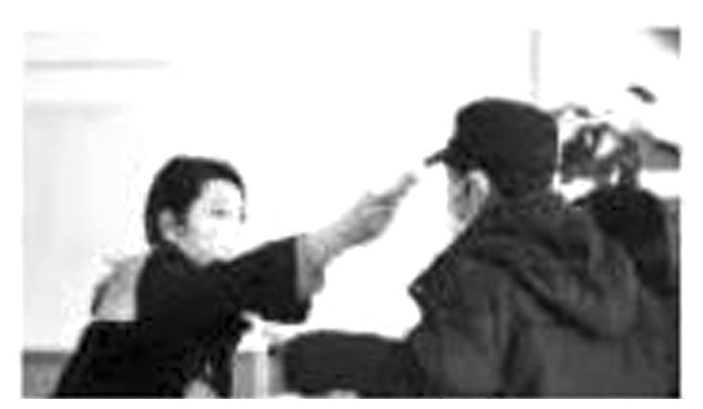

图6

A.当体温超过37.3 ℃时人体才辐射红外线

B.当体温超过周围空气温度时人体才辐射红外线

C.红外体温计是依据体温计发射红外线来测体温的

D.红外体温计是依据人体温度越高，辐射的红外线强度越大来测体温的

答案　D

解析　所有物体都会辐射出红外线，故A、B错误；红外体温计是依据人体发射红外线来测体温的，且人体温度越高，辐射的红外线强度越大，故C错误，D正确.

# 综合练习

**一．选择题（共18小题）**

1．（泰安期末）频率不同的两束单色光1和2以相同的入射角从同一点射入一厚玻璃板后，其光路如图所示，下列说法正确的是（　　）

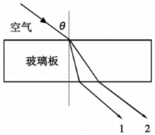

A．在玻璃中单色光1的传播速度大于单色光2的传播速度

B．单色光1从玻璃到空气的全反射临界角大于单色光2从玻璃到空气的全反射临界角

C．单色光1和单色光2分别用同一装置研究光的干涉，单色光2的干涉条纹间距较大

D．单色光1和单色光2分别用同一装置研究光的干涉，单色光1的干涉条纹间距较大

【分析】两束光在平行玻璃板上表面第一次折射时，入射角相同，1的折射角小于2的折射角，根据折射定律判断折射率的大小，从而确定出波长的大小。由公式v $=\frac{c}{n}$ 分析两束光在玻璃砖中传播速度关系。根据公式sinC $=\frac{1}{n}$ 分析全反射临界角关系。

【解答】解：A、由图看出光在玻璃板上表面发生折射时，入射角相等，单色光1的折射角小于单色光2的折射角，根据折射定律n $=\frac{sini}{sinr}$ 得知，玻璃对单色光1的折射率大于单色光2的折射率，由v $=\frac{c}{n}$ 分析得知，在玻璃中单色光1的传播速度小于单色光2的传播速度，故A错误；

B、玻璃对单色光1的折射率大于单色光2的折射率，由临界角公式sinC $=\frac{1}{n}$ 分析得知，单色光1从玻璃到空气的全反射临界角小于单色光2从玻璃到空气的全反射临界角，故B错误；

CD、玻璃对单色光1的折射率大于单色光2的折射率，结合频率大的光的折射率大可知单色光1的频率大于单色光2的频率，由c＝λf得知单色光1的波长小于单色光2的波长，单色光1和单色光2分别用同一装置研究光的干涉，由 $△x=\frac{L}{d}⋅λ$ 可知单色光1的干涉条纹间距较小，单色光2的干涉条纹间距较大，故C正确，D错误。

故选：C。

【点评】解决本题时关键要掌握频率、波长、光速、临界角等与折射率的关系，知道折射率越大的光频率越高，波长越短。

2．（启东市校级月考）下列说法中正确的是（　　）

A．任何变化的磁场都要在周围空间产生变化的电场

B．现代通讯用的5G信号（3.3×109～6×109Hz频段）和4G信号（1.88×109～2.64×109Hz频段）都是横波，二者叠加可以产生稳定的干涉现象

C．超声波被血管中的血流反射后，探测器接收到的超声波频率发生变化可以用波的干涉原理解释

D．观看3D立体电影时，观众戴的眼镜是应用光的偏振原理制成的

【分析】麦克斯韦的电磁场理论中变化的磁场一定产生电场，当中的变化有均匀变化与周期性变化之分；

只有频率相同的波，才能发生干涉现象；

看立体电影须有幅眼镜，它是一对透振方向互相垂直的偏振片。

【解答】解：A、只有不是均匀变化的磁场才能在周围空间产生变化的电场，故A错误；

B、电磁波可以发生偏振现象，为横波，5G信号和4G信号的频率不一样，不能发生干涉现象，故B错误；

C、医生向人体内发射频率已知的超声波，根据接收到的被血管中的血流反射后的超声波的频率变化，判断血流的速度是否正常也属于声波多普勒效应的应用，故C错误；

D、在放映时，通过两个放映机，把用两个摄影机拍下的两组胶片同步放映，使这略有差别的两幅图象重叠在银幕上。这时如果用眼睛直接观看，看到的画面是模糊不清的，要看到立体电影，就要在每架电影机前装一块偏振片，它的作用相当于起偏器。从两架放映机射出的光，通过偏振片后，就成了偏振光，左右两架放映机前的偏振片的偏振化方向互相垂直，因而产生的两束偏振光的偏振方向也互相垂直，故D正确；

故选：D。

【点评】考查麦克斯韦的电磁场理论，掌握干涉的条件，理解光的偏振原理，及其的应用，注意多普勒效应中发射频率与接收频率的不同。

3．（浦东新区二模）用单色光做双缝干涉实验，屏上出现了明暗相间的条纹，则（　　）

A．中间的亮条纹宽，两侧的亮条纹越来越窄

B．中间的亮条纹窄，两侧的亮条纹越来越宽

C．遮住一条缝后，屏上仍有明暗相间的条纹

D．若改用白光做实验，不能获得干涉条纹

【分析】根据双缝干涉条纹的间距公式△x $=\frac{L}{d}λ$ 判断条纹间距的变化，用白光做实验，屏中央为白色亮条纹，两侧为不等间距的彩色条纹。

【解答】解：AB、根据双缝干涉条纹的间距公式△x $=\frac{L}{d}λ$ 知，同种光的条纹间距相等；故A、B错误。

C、若把其中一缝挡住，会发生单缝衍射现象，故仍出现明暗相间的条纹，故C正确。

D、用白光做实验，也能获得干涉条纹，屏中央为白色亮条纹，两侧为不等间距的彩色条纹，故D错误。

故选：C。

【点评】注意单缝衍射条纹间距不相等，而双缝干涉条纹间距却是相等的，知道单色光和白光做双缝干涉条纹的特点。

4．（山东模拟）下列关于光的干涉、衍射说法正确的是（　　）

A．只有相干光源发出的光才能叠加，非相干光源发出的光不能叠加

B．杨氏双缝干涉实验中不会出现光的衍射现象

C．衍射光栅的衍射图样中的亮纹宽度比单缝衍射的条纹要大

D．红光比紫光更容易发生衍射现象

【分析】根据频率相同时，才能发生干涉现象，否则只会发生光的叠加现象，从而即可求解；杨氏双缝干涉实验中的单缝发生的是光的衍射现象；衍射光栅的衍射图样中的亮纹宽度比单缝衍射的条纹要窄；红光的波长比紫光的波长长，更容易发生衍射现象。

【解答】解：A、根据光的干涉的条件可知，只有相干光源发出的光才能叠加时产生干涉现象，但是不同的光相遇时，不论是否是相干光源，都一定会产生光的叠加现象，但不一定能形成稳定的干涉图样，故A错误；

B、杨氏双缝干涉实验中的单缝发生的是光的衍射现象，故B错误；

C、单缝衍射的条纹比较宽，而且距离中央亮条纹较远的条纹，亮度也很低，因此，无论从测量的精确度，还是从可分辨的程度上说，单缝衍射都不能达到实验要求，实验表明，如果增加狭缝的个数，衍射条纹的宽度将变窄，亮度将增加，衍射光栅就是据此制成的，所以衍射光栅的衍射图样中的亮纹宽度比单缝衍射的条纹要窄，故C错误；

D、红光的波长比紫光的波长长，更容易发生衍射现象，故D正确。

故选：D。

【点评】本题考查光的衍射条件和干涉条件，掌握光的叠加与光的干涉条纹的区别，理解光的衍射与光的干涉的区别。

5．（顺义区二模）通过游标卡尺的两个测脚之间形成的狭缝观察线状白炽灯，可以看到（　　）

A．黑白相间的条纹，这是光的干涉现象

B．黑白相间的条纹，这是光的衍射现象

C．彩色的条纹，这是光的干涉现象

D．彩色的条纹，这是光的衍射现象

【分析】通过狭缝观察以线状白炽灯为光源，为光的衍射现象，看到的是彩色条纹，狭缝越宽，衍射条纹间距越小；波长越大，衍射条纹间距越越大。

【解答】解：通过游标卡尺的两个测脚之间形成狭缝观察以线状白炽灯为光源，为光的衍射现象，看到的是彩色条纹，中间条纹最大，衍射条纹的间距随狭缝变宽而变小，即狭缝越宽，衍射条纹间距越小。故ABC错误，D正确。

故选：D。

【点评】掌握了衍射现象的特点即可顺利解决此题，记忆性知识点，需要同学们不遗余力的加强基础知识的理解和记忆。

6．（皇姑区校级期末）对于光的认识，下列说法正确的是（　　）

A．光不容易观察到衍射现象是因为光的速度太大

B．偏振光可以是横波，也可以是纵波

C．照相机镜头的偏振滤光片可使水下影像清晰

D．雨后路面上的油膜呈现彩色，是光的折射现象

【分析】根据明显衍射的条件分析；偏振是横波特有的现象；偏振片可以滤去水面折射的偏振光而使水下景物更清晰．油膜呈现彩色，是光的干涉现象。

【解答】解：A、能观察到明显衍射的条件是障碍物或小孔的尺寸与波长差不多或小于波长，而光的波长太小才是光不容易观察到衍射现象的原因，与光速无关，故A错误；

B、偏振是横波特有的现象，偏振光是横波，不是纵波，故B错误；

C、由于水面形成的反射光是偏振光，故在照相机镜头前加装偏振滤光片可以滤去水面的反射光，使拍摄的水下的景物更清晰，故C正确；

D、雨后路面上的油膜呈现彩色，是光的薄膜干涉现象，故D错误。

故选：C。

【点评】本题考查光的干涉、衍射与偏振现象等；要求能理解各种现象的原理，并注意区别与联系；同时掌握各种现象在生产生活中的应用．

7．（杭州期末）物理知识在生活中有广泛的应用，下列关于光学知识应用，描述错误的是（　　）

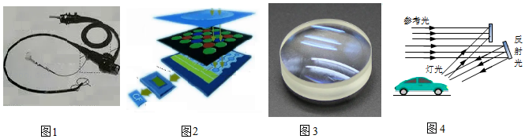

A．图1医用内窥镜运用了光的全反射原理

B．图2液晶屏显像利用了光的偏振现象

C．图3照相机镜头表面增透膜运用了光的干涉原理

D．图4全息照相运用了光的衍射原理

【分析】医用内窥镜传送光信号是利用了光的全反射原理；液晶屏显像利用了光的偏振现象；相机镜头表面涂上增透膜利用了光的薄膜干涉原理；全息照相运用了激光的干涉原理。

【解答】解：A、医用内窥镜传送光信号是利用了光的全反射原理，故A正确；

B、液晶屏显像利用了光的偏振现象，故B正确；

C、相机镜头表面涂上增透膜，以增强透射光的强度，是利用了光的薄膜干涉原理，故C正确；

D、全息照相运用了激光的干涉原理，故D错误；

本题选择描述错误的选项，

故选：D。

【点评】本题考查了物理在生活中的应用问题，考查知识点针对性强，难度较小，考查了学生掌握知识与应用知识的能力。

8．（贵州学业考试）用实验证实了电磁波的存在，为无线电技术的发展开拓了道路，被誉为无线电通信的先驱的德国物理学家是（　　）

A．安培 B．麦克斯韦 C．韦伯 D．赫兹

【分析】麦克斯韦建立了电磁场理论，预言了电磁波的存在．赫兹用实验证实电磁波存在．

【解答】解：1864年，英国青年物理学家麦克斯韦在研究了当时所发现的电磁现象的基础上，建立了麦克斯韦电磁理论，并预言了电磁波的存在；1888年，德国青年物理学家赫兹第一次用实验证实了电磁波的存在，为无线电技术的发展开拓了道路，被誉为无线电通信的先驱。故D正确，ABC错误。

故选：D。

【点评】题考查物理学史，对于著名物理学家、经典实验和重要学说要记牢，不能张冠李戴．

9．（泉州月考）如图所示带电的平行板电容器C的两个极板，在用绝缘工具将两板间的距离匀速增大的过程中，电容器周围空间将（　　）

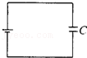

A．会产生变化的磁场

B．会产生稳定的磁场

C．不产生磁场

D．会产生周期性振荡的磁场

【分析】电容器一直与电源连接，极板的电势差不变，当只增加两板间距离d时，根据推论可知板间所带电量在减小，则电场强度减小，从而即可求解．

【解答】解：电容器一直与电源相连，极板间的电势差不变。根据板间电场强度E $=\frac{U}{d}$ 可知当d增大时，电场强度E减小，由于E与d成反比，随d的增大，E与d不是线性关系，所以E的减小是不均匀的，根据电磁场理论可知，会产生变化的磁场。故A正确，BCD错误

故选：A。

【点评】本题是结合电容器的动态分析考查电磁场理论，解答的关键是根据E $=\frac{U}{d}$，推出d均匀增大时，E的减小是不均匀的，要加深理解．

10．（市中区校级期末）根据麦克斯韦电磁理论，如下说法正确的是（　　）

A．变化的电场一定产生变化的磁场

B．均匀变化的电场一定产生均匀变化的磁场

C．稳定的电场一定产生稳定的磁场

D．振荡的电场一定产生同频率的振荡磁场

【分析】根据麦克斯韦电磁场理论知，变化的电场产生磁场，变化的电场产生电场．

【解答】解：AB、变化的电场一定产生磁场，但均匀变化的电场只能产生恒定的磁场；稳定的电场不能产生磁场；故ABC错误；

D、周期性变化的电场一定产生同频率的交变磁场，这样才能产生电磁波；故D正确；

故选：D。

【点评】解决本题的关键知道变化的磁场不一定产生变化的电场，只有周期性变化的磁场才会产生周期性变化的电场．

11．（金台区期末）以下电场中能产生电磁波的是（　　）

A．E＝10N/C B．E＝5sin（4t+1）N/C

C．E＝（3t+2）N/C D．E＝（4t2﹣2t） N/C

【分析】根据麦克斯韦的电磁场理论，变化的电场产生磁场。周期性变化的电场产生周期性变化的磁场，从而产生电磁波。

【解答】解：A、E＝10 N/C为怛定的电场，不能产生磁场，所以不能产生电磁波，故A错误；

B、E＝5sin（4t+1）N/C是周期性变化的电场，能产生周期性变化的磁场，所以能产生电磁波，故B正确；

C、E＝（3t+2）N/C产生稳定的磁场，不会产生电磁波，故C错误。

D、E＝（4t2﹣2t） N/C产生的磁场是均匀变化的，这个均匀变化的磁场再产生的电场是恒定的，此后不再产生磁场，即不能产生电磁波，故D错误。

故选：B。

【点评】本题考查学生对电磁波的产生的了解和掌握，把握住变化的周期性变化的电场或磁场才能产生电磁波。

12．（松江区校级模拟）电磁波由真空进入介质后，发生变化的物理量有（　　）

A．波长和频率 B．波速和频率 C．波长和波速 D．频率和振幅

【分析】电磁波从真空进入介质，频率不变，波速变化，根据λ $=\frac{v}{f}$ 知波长变短；根据E＝h $\frac{c}{λ}$ 判断能量的变化、振幅的变化。

【解答】解：频率由波本身性质决定，与介质无关，所以电磁波从真空中进入介质后，频率不变；

根据v $=\frac{c}{n}$ 可知波速减小；

根据λ $=\frac{v}{f}$ 知波长变短；

根据E＝h $\frac{c}{λ}$ 知，能量不变，则振幅不变，故C正确，ABD错误。

故选：C。

【点评】本题关键抓住电磁波特性：电磁波从一种介质进入另一种介质时，频率不变，波速改变。

13．（浙江模拟）如图为LC振荡电路中电流随时间变化的图象，则（　　）

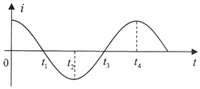

A．0﹣t1时间内，磁场能在增加

B．t1﹣t2时间内，电容器处于放电状态

C．t2﹣t3时间内，电容器两板间电压在减小

D．t3﹣t4时间内，线圈中电流变化率在增大

【分析】电路中由L与C构成的振荡电路，在电容器充放电过程就是电场能与磁场能相化过程。q体现电场能，i体现磁场能。根据i﹣t图象中电流的变化进行判断即可。图象的斜率表示线圈中电流的变化率。

【解答】解：A、0﹣t1时间内电路中的电流不断减小，说明电容器在不断充电，则磁场能向电场能转化，磁场能在减小，故A错误；

B、在t1到t2时刻电路中的i不断增大，说明电容器在不断放电，故B正确；

C、在t2到t3时刻，电路中的i不断减小，说明电容器在不断充电，则电容器两板间电压在增大，故C错误；

D、电流变化率就是i﹣t图象的斜率，由图可知，在t3﹣t4时间内，图象的斜率在变小，因此线圈中电流变化率在减小，故D错误；

故选：B。

【点评】解决本题的关键知道在LC振荡电路中，当电路中的电流不断减小时，电容器充电时，电流在减小，电容器上的电荷量增大，磁场能转化为电场能；当电路中的电流不断增大时，电容器放电时，电流在增大，电容器上的电荷量减小，电场能转化为磁场能

14．（菏泽期中）我们身处信息时代越来越离不开电磁波，对电磁波的说法中正确的是（　　）

A．电磁波的传播需要介质

B．电磁波在真空中的传播速度与电磁波的频率有关

C．周期性变化的电场和磁场可以相互激发，形成电磁波

D．电磁波在传播过程中可以发生干涉、衍射，但不能发生反射和折射

【分析】变化的电场可以产生磁场，变化的磁场可以产生电场，变化的电场和变化的磁场交替产生由近及远地向周围传播形成电磁波；电磁波的传播不需要介质；电磁波在传播过程中可以发生干涉、衍射、反射、折射。

【解答】解：A、电磁波的传播不需要介质，电磁波可以在真空中传播，故A错误；

B、电磁波在真空中的传播速度与电磁波的频率无关，在真空中不同频率的电磁波传播速度相等，都是3×108m/s，故B错误；

C、周期性变化的电场和磁场可以相互激发，形成电磁波，故C正确；

D、电磁波在传播过程中可以发生干涉、衍射、反射和折射，故D错误。

故选：C。

【点评】本题考查了电磁波的产生与传播等问题，本题是一道基础题，掌握基础知识即可解题，平时要注意基础知识的学习与积累。

15．（章丘区模拟）下列说法正确的是（　　）

A．电磁波可以由电磁振荡产生，若波源的电磁振荡停止，空间的电磁波随即消失

B．电磁波在真空中的传播速度与电磁波的频率无关

C．在岸边观察前方水中的一条鱼，鱼的实际深度比看到的要浅

D．分别用蓝光和红光在同一装置上做双缝干涉实验，用蓝光时得到的条纹间距更宽

【分析】若波源的电磁振荡停止，空间的电磁波继续在空间传播；电磁波在真空中的传播速度都等于光速c；由折射定律可知观察者看到的鱼比实际的鱼浅；根据双缝干涉条纹间距公式 $△x=\frac{l}{d}λ$，可判断得红光的双缝干涉条纹间距比蓝光的宽。

【解答】解：A、根据电磁波产生的特点可知，电磁波可以由电磁振荡产生，若波源的电磁振荡停止，空间的电磁波继续在空间传播。故A错误；

B、电磁波在真空中的传播速度都是相等的，等于光速c，与频率无关；故B正确；

C、在岸边观察前方水中的一条鱼，鱼发出的光线经过水面折射进入观察者的眼睛，观察者就看到鱼，由于折射角大于入射角，所以观察者看到的鱼比实际的鱼浅，则鱼的实际深度比看到的要深，故C错误。

D、红光的波长比蓝光的长，根据双缝干涉条纹间距公式 $△x=\frac{l}{d}λ$，知同等条件下，红光的双缝干涉条纹间距比蓝光的宽，故D错误。

故选：B。

【点评】本题考查了电磁波及光学的相关问题，考查知识点针对性强，难度较小，考查了学生掌握知识与应用知识的能力。

16．（静安区校级期中）关于电磁波及其应用，下列说法中，正确的是（　　）

A．电磁波不能被反射

B．收音机放进金属薄膜袋内，就不能正常收音

C．手机在发短消息时，不发射电磁波

D．γ射线不是电磁波

【分析】电磁波在传播过程中遇到障碍物可以被反射，金属薄膜袋内，会出现静电屏蔽现象，γ射线都是一种电磁波．

【解答】解：A、电磁波在传播过程中遇到障碍物可以被反射，故A错误；

B、收音机放进金属薄膜袋内，因出现静电屏蔽，不会正常收音，故B正确；

C、手机信号的传播是靠电磁波进行的，在发短消息时，发射电磁波，故C错误；

D、γ射线是高频的电磁波，故D错误。

故选：B。

【点评】本题考查电磁波的性质与应用，要注意明确电磁波和机械波的相同点和不同点，注意对比记忆．

17．（浙江二模）电磁波在生活中有着广泛的应用，下列说法正确的是（　　）

A．雷达是利用无线电波中的长波来测定物体位置

B．太阳辐射在黄绿光附近辐射最强，人眼对黄绿光最敏感

C．在电磁波的发射技术中，使载波随各种信号而改变的技术叫调谐

D．紫外线的波长比可见光的波长更长，具有较高的能量，可以用来灭菌消毒

【分析】明确常见电磁波的性质及其在我们生活中的应用即可作答。明确调制和调谐的区别。

【解答】解：A、微波波长较短，直线传播性能好，雷达是利用微波来测定物体位置的，故A错误；

B、太阳辐射在黄绿光附近辐射最强，而人眼也对黄绿光最敏感，故B正确；

C、在电磁波的发射技术中，使载波随各种信号而改变的技术叫调制，故C错误；

D、紫外线的波长比可见光的波长更短，频率更高，因而具有较高的能量，可以用来灭菌消毒，故D错误；

故选：B。

【点评】本题考查电磁波的应用，要求能掌握各种电磁波的性质，明确调制和调谐的区别。

18．（海淀区校级模拟）图为手机信号屏蔽器。手机信号屏蔽器主要针对各类考场、加油站、军事重地等禁止使用手机的场所。手机工作时，是在一定频率范围内，手机和基站通过无线电波联系起来，完成数据和声音的传输。针对这种通讯原理，手机信号屏蔽器在工作过程中以一定的速度从手机通信所使用的频率的底端向高端扫描，在扫描过程中向手机发送一定频率的电磁波信号，使手机不能与基站建立正常的联系，从而对手机形成干扰。对于手机信号屏蔽器的工作过程，下列说法中正确的是（　　）

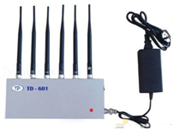

A．手机信号屏蔽器是利用静电屏蔽的原理来工作的

B．手机信号屏蔽器是利用电磁感应的原理来工作的

C．手机信号屏蔽器工作时能阻止基站发出的电磁波传播到限制场所内

D．手机信号屏蔽器是通过发射电磁波干扰手机工作来达到目的

【分析】考场上使用手机信号屏蔽器，是以一定的速度由底端频率向高端扫描。该扫描速度可以在手机接收信号中形成乱码干扰，手机不能检测出从基站发出的正常数据，起到屏蔽手机信号的作用。

【解答】解：手机信号屏蔽器是利用屏蔽器发出的信号去干扰手机从基站传过来的信号，从而起到屏蔽作用。因此手机信号屏蔽器是通过发射电磁波干扰手机工作来达到目。故ABC错误，D正确；

故选：D。

【点评】静电屏蔽是导体中的复合电场为零，而手机信号屏蔽则是去干扰原来的信号。

**二．多选题（共10小题）**

19．（湖南模拟）下列关于光的说法中，正确的是（　　）

A．肥皂泡呈彩色条纹是光的折射现象造成的

B．光导纤维传送图象信息利用了光的全反射原理

C．在双缝干涉实验中条纹变宽，可能是将入射光由绿光变为紫光造成的

D．光从真空中以相同的入射角斜射入水中，红光的折射角大于紫光的折射角

E．A、B两种光从相同的介质入射到真空中，若A光的频率大于B光的频率，则逐渐增大入射角，A光先发生全反射

【分析】肥皂泡呈现彩色条纹是光的干涉现象；

光导纤维传送图象信息利用了光的全反射原理；

紫色光的波长比绿色光的短，双缝干涉条纹的间距与波长成正比；

红光的折射率比紫光的小；

光的频率越大，介质对光的折射率越大，临界角越小，越容易发生全反射。

【解答】解：A、肥皂泡呈现彩色是光在泡的内外表面反射光叠加产生的，属于光的干涉现象，故A错误；

B、光导纤维束传输图象和信息，这是利用了光的全反射原理，故B正确；

C、在双缝干涉实验中，依据干涉条纹的间距公式 $△x=\frac{L}{d}λ$，则其条纹间距与波长成正比，干涉条纹变宽，说明光的波长变长，由于绿光的波长比紫色光的长，所以在双缝干涉实验中，将入射光由绿色光变为紫色光，实验中条纹将变窄，故C错误；

D、根据光的折射现象，可知，红光偏折程度比紫光小，所以红光的折射率比紫光的小，光从真空中以相同的入射角斜射入水中，红光的折射角比紫光的大，故D正确；

E、A、B两种光从相同的介质入射到真空中，若A光的频率大于B光的频率，则A光的折射率比B光的大，由sinC $=\frac{1}{n}$ 知，A光的全反射临界角比B光的小，所以逐渐增大入射角，A光先发生全反射，故E正确。

故选：BDE。

【点评】考查光的干涉、全反射的原理，掌握干涉条纹间距的内容，及全反射中临界角与折射率的关系，本题的关键是理解常见光学现象产生的原因，知道各种色光的频率、波长、折射率的关系，并能熟练运用。

20．（抚顺二模）光的干涉现象在技术中有重要应用，例如检查平面的平整程度。如图甲所示，把一透明板压在另一透明板上，一端用薄片垫起，构成空气劈尖，让单色光a、b分别从上方射入，得到明暗相间的条纹如图乙所示。下列说法正确的是（　　）

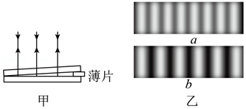

A．单色光a的波长比单色光b的波长大

B．单色光a的波长比单色光b的波长小

C．同种介质对单色光a的折射率比对单色光b的折射率大

D．同种介质对单色光a的折射率比对单色光b的折射率小

【分析】根据双缝干涉条纹的间距公式 $△x=\frac{L}{d}λ$，结合条纹间距的大小比较出波长的大小，依据c＝λν，得出频率，最后由频率高低，可知折射率的大小。

【解答】解：AB、根据 $△x=\frac{L}{d}λ$，结合xa＜xb，可知，a的波长小于b的波长，故A错误，B正确；

CD、再由c＝λν，因a的波长小于b的波长，则a的频率大于b的频率，依据频率越高的，折射率越大，那么同种介质对单色光a的折射率比对单色光b的折射率大，故C正确，D错误；

故选：BC。

【点评】解决本题的掌握双缝干涉条纹的间距公式，知道波长、频率、折射率之间的关系，当然还可判定它们在介质中传播的速度大小关系．

21．（南京二模）下列说法中正确的是（　　）

A．水面上的油膜在阳光照射下会呈现彩色，这是由于光的衍射造成的

B．自然界不存在偏振光，自然光只有通过偏振片才能获得偏振光

C．在双缝干涉实验中，若将双缝中的一条挡住，其它条件均不改变．则仍然能在光屏上观察到明暗相间的条纹．只是条纹的宽窄和亮度的分布不再均匀了

D．真空中的光速在不同的惯性参考系中都是相同的，与光源、观察者间的相对运动没有关系

【分析】A、油膜呈现彩色是光的干涉造成的；

B、自然光是在垂直于传播方向的上沿一切方向振动且各个方向振动的光波强度都相同，而偏振光是垂直于传播方向的平面上，只沿某个特定方向振动．

C、若将双缝中的一条挡住，则变为单缝衍射现象，所以条纹的宽窄和亮度的分布不再均匀了；

D、根据相对论可知：在不同的惯性参考系中，光速总不变．

【解答】解：A、水面上的油膜在阳光照射下会呈现彩色，膜的内外面作为干涉面，这是由于光的干涉现象造成的，故A错误；

B、自然界存在偏振光，比如反射光线就是偏振光，故B错误；

C、若将双缝中的一条挡住，其它条件均不改变。则变为单缝衍射，出现明暗相间的条纹，不过条纹的宽窄和亮度的分布不再均匀了，故C正确；

D、真空中的光速在不同的惯性参考系中都是相同的，但在非惯性参考系是不同，所以与光源、观察者间的相对运动没有关系，故D正确；

故选：CD。

【点评】考查光的衍射与干涉的区别，掌握自然光与偏振光的区别，理解单缝衍射与双缝干涉图样的不同．理解光速不变的原理．

22．（鼓楼区校级期中）下面的说法中正确的是（　　）

A．圆盘阴影中心的亮斑（泊松亮斑）是光的衍射现象造成的

B．单色光通过某一狭缝形成的衍射条纹为间距相等的亮条纹

C．肥皂泡呈现彩色条纹是光的衍射现象造成的

D．光的干涉现象表明光是一种波

【分析】干涉现象是频率相同的两列光相遇时发生叠加的现象，衍射现象指的是波绕过障碍物偏离直线传播的现象，干涉和衍射现象是波两种特有现象。

【解答】解：A、泊松亮斑是光绕过圆盘产生的衍射现象造成的，故A正确；

B、单色光通过某一狭缝形成的衍射条纹为间距不等的亮条纹，故B错误；

C、肥皂泡呈现彩色是光在前后膜的反射光叠加产生的干涉形成的，故C错误；

D、干涉是波的特有现象，光的干涉现象表明光是一种波，故D正确。

故选：AD。

【点评】解决本题的关键知道衍射、干涉的原理，知道它们的区别，并能掌握它们的特点。

23．（重庆月考）下列说法正确的是（　　）

A．波的波长越长，波越容易发生衍射现象

B．做光的单缝衍射实验时，在实验条件不变的情况下，光由红光改为蓝光，光屏上中央亮纹变宽

C．摄影师在拍摄玻璃橱窗里的陈列物时，在相机镜头前安装一偏振片，可以减弱玻璃表面反射光的影响，而使玻璃后的影像更清晰

D．某位置到两波源的路程差为半波长的偶数倍，该位置一定出现振动加强

E．交警利用电子测速仪测量汽车速度，发出电磁波的频率大于汽车反射回来电磁波的频率，说明汽车在远离交警运动

【分析】实验证明，波长越长的波越容易发生衍射现象；单缝衍射实验中，入射光的波长越长，中央亮条纹越宽；偏振片能减弱反射光；只有当两波源振动的相位差为零时，距离两波源的路程差等于波长整数倍的地方，振动总是互相加强的，若相位差为180°时，该结论相反；根据多普勒效应解释。

【解答】解：A、衍射现象是波特有的现象，实验证明，波长越长的波越容易发生衍射现象，故A正确；

B、单缝衍射时中央亮条纹宽度与波长成正比，光由红光改为蓝光，光的波长变短，光屏上中央亮纹变窄，故B错误；

C、拍摄玻璃窗内的物品时，反射光的振动方向和玻璃橱窗内的物品光的振动方向不同，所以在镜头前加一个偏振片可以减弱玻璃表面反射光的影响，故C正确；

D、只有当两波源振动的相位差为零时，距离两波源的路程差等于半波长的偶数倍的位置，振动总是互相加强的，故D错误；

E、多普勒效应是指波源或观察者发生相对运动，而使两者间的位置发生变化，使观察者收到的频率发生了变化；若声源远离观察者，观察者会感到声音的频率变低，故E正确。

故选：ACE。

【点评】本题考查了光的衍射现象、偏振现象、波的叠加以及多普勒效应，知识点多涵盖的范围大，多总结一些高频的考点。

24．（舟山期末）下列关于光现象的说法正确的是（　　）

A．光纤通信依据的原理是光的全反射，且包层的折射率比内芯折射率大

B．紫光比紫外线更容易发生衍射

C．光的频率越高，光的粒子性越明显，但仍具有波动性

D．用标准平面检查光学平面的平整程度是利用光的偏振现象

【分析】全反射的条件要求光由光密介质射向光疏介质；波长越长，衍射现象越明显；根据c＝λf可知，光的频率越高，波长越短，光的波动性越不明显，粒子性越明显，但仍具有波动性；用标准平面检查光学平面的平整程度是利用光的薄膜干涉现象。

【解答】解：A、光纤通信依据的原理是光的全反射，因为全反射的条件要求光由光密介质射向光疏介质，故要求包层的折射率比内芯折射率小，故A错误；

B、波长越长，衍射现象越明显，因紫光的波长比紫外线波长大，所以紫光比紫外线更容易发生衍射，故B正确；

C、根据c＝λf可知，光的频率越高，波长越短，光的波动性越不明显，粒子性越明显，但仍具有波动性，故C正确；

D、用标准平面检查光学平面的平整程度是利用光的薄膜干涉现象，故D错误。

故选：BC。

【点评】本题考查光学上的一些现象，干涉，衍射，全反射等，明确每一种现象的成因及原理是解决本题的关键。

25．（兴庆区校级模拟）下列说法正确的是 （　　）

A．当观察者向静止的声源运动时，观察者接收到的声波的频率高于声源的频率

B．通过小缝隙观察日光灯，可以看到彩色条纹，这是光的衍射现象

C．拍摄玻璃橱窗内的物品时，在镜头前加一个偏振片可以增加透射光的强度

D．用红光代替黄光在同一装置上做双缝干涉实验形成的干涉条纹中相邻两亮（暗）条纹间距变大

E．两个完全相同的日光灯发出的光相遇时，一定可以发生干涉

【分析】根据多普勒效应分析；了解光的全反射、干涉、衍射在实际生活的现象，镜头前加一个偏振片，减小反射偏振光进入，全息照片是利用激光的相干性较好等，知道光是横波，从而即可求解。

【解答】解：A、根据多普勒效应可知，当观察者向静止的声源运动时，接收到的声波的频率将高于声源的频率，故A正确；

B、通过小缝隙观察日光灯，可看到彩色条纹，这是光的衍射现象，故B正确；

C、照相机镜头前加偏振片可以减小玻璃表面反射光的强度，从而使玻璃后的影像清晰，故C错误；

D、由双缝干涉条纹宽度公式： $△x=\frac{L}{d}⋅λ$ 可知，用波长较长的红光代替黄光在同一装置上做双缝干涉实验形成的干涉条纹中相邻两亮（暗）条纹间距变大，故D正确；

E、日光灯发出的光有多种不同的频率，由干涉的条件可知，两个完全相同的日光灯发出的光相遇时，不一定可以发生干涉，故E错误；

故选：ABD。

【点评】了该题考查光学 的多个知识点的内容，其中干涉的条件以及在实际生活的现象的应用是解答的关键。

26．（荆州区校级期末）某空间出现了如图所示的磁场，当磁感应强度B变化时，在垂直于磁场的方向上会产生感生电场，有关磁感应强度B的变化与感生电场的方向（从上向下看）关系描述正确的是（　　）

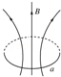

A．当磁感应强度均匀增大时，感生电场的电场线应为顺时针方向

B．当磁感应强度均匀增大时，感生电场的电场线应为逆时针方向

C．当磁感应强度均匀减小时，感生电场的电场线应为顺时针方向

D．当磁感应强度均匀减小时，感生电场的电场线应为逆时针方向

【分析】由图示可知，穿过线圈的磁场方向向上，磁感应强度增大时，穿过线圈的磁通量增大，磁感应强度减小时，穿过线圈的磁通量减小，由楞次定律可以判断出感应电流的方向．

【解答】解：由图示可知，穿过线圈的磁场方向向上；

A、当磁感应强度增大时，穿过线圈的磁通量增大，由楞次定律可知，从上向下看，线圈中感应电流沿顺时针方向，故A正确，B错误；

C、当磁感应强度减小时，穿过线圈的磁通量减小，由楞次定律可知，从上向下看，线圈中感应电流沿逆时针方向，故C错误，D正确；

故选：AD。

【点评】本题考查了判断感应电流方向，知道穿过线圈的磁场方向，根据磁通量的变化，由楞次定律即可判断出感应电流方向，本题难度不大，是一道基础题．

27．（如皋市模拟）下列判断正确的是（　　）

A．水底同一深度并列红、黄、绿、紫四个色球，从水面正上方观察紫球最浅

B．太阳光穿过偏振片后，光强度不变，且和医院“B超”中的超声波传播速度相同

C．均匀变化的电场产生均匀变化的磁场

D．手机在通话时涉及的波既有电磁波又有声波

【分析】电磁波和声波都可以传递信息、也可以传播能量；太阳光是自然光；可见光是电磁波的一种，电磁波的速度等于光速，医院“B超”中的超声波是声波；手机在通话时涉及的波既有声波又有电磁波；变化的电场产生磁场，变化的磁场产生电场；光折射成像时，视深：h $=\frac{H}{n}$，其中H为实际深度，n为折射率．

【解答】解：A、光折射成像时，视深：h $=\frac{H}{n}$；水底同一深度并列红、黄、绿、紫四个色球，紫光的折射率最大，故紫球视深最浅，故A正确；

B、太阳光是自然光，穿过偏振片后，光强度减小；可见光是电磁波的一种，电磁波的速度等于光速，医院“B超”中的超声波是声波，不同；故B错误；

C、根据麦克斯韦电磁场理论，均匀变化的电场产生恒定的磁场，故C错误；

D、讲话时，将声波的转化为电信号，经电路处理后，由高频电磁波发射出去，所以手机在通话时涉及的波既有电磁波又有声波，故D正确；

故选：AD。

【点评】电磁波在人们的生活中有广泛的应用，考查了能量的转化及电磁波方面的知识，揭示了物理来源于生活又应用于生活的物理意识．

28．（秦安县校级期中）关于电磁场的理论，下列说法不正确的是（　　）

A．在电场周围一定产生磁场，磁场周围一定产生电场

B．在变化的电场周围一定产生变化的磁场，变化的磁场周围一定产生变化的电场

C．均匀变化的电场周围一定产生均匀变化的磁场

D．周期性变化的电场周围一定产生周期性变化的磁场

【分析】根据麦克斯韦电磁场理论：变化的电场周期产生磁场，变化的磁场周期产生电场，均匀变化的电场周围产生的是恒定的磁场，均匀变化的磁场周围产生的是恒定的电场，周期性变化的电场周围产生的是周期性变化的磁场，周期性变化的磁场周围产生的是周期性变化的电场．

【解答】解：A、变化的电场周期产生磁场，变化的磁场周期产生电场，如果电场不变化，不会产生磁场，如果磁场不变化，不会产生电场，故A错误。

BC、均匀变化的电场周围产生的是恒定的磁场，均匀变化的磁场周围产生的是恒定的电场，故BC错误。

D、周期性变化的电场周围产生的是周期性变化的磁场，故D正确。

本题选择不正确的，故选：ABC。

【点评】变化有均匀变化与非均匀变化之分，当均匀变化时，则产生稳定的；当非均匀变化时，则也会产生非均匀的．

**三．填空题（共9小题）**

29．（和平区校级期末）1801年，托马斯•杨用双缝干涉实验研究了光波的性质。1834年，洛埃利用单面镜同样得到了杨氏干涉的结果（称洛埃镜实验）。洛埃镜实验的基本装置如图所示，S为单色光源，M为一平面镜。S发出的光直接照在光屏上，同时S发出的光还通过平面镜反射在光屏上。从平面镜反射的光相当于S在平面镜中的虚像射出的，这样就形成了两个一样的相干光源。设光源S到平面镜的垂直距离和到光屏的垂直距离分别为a和l，光的波长为λ。写出相邻两条亮纹（或暗纹）间距离Δx的表达式为 $\frac{l}{2a}λ$　　。

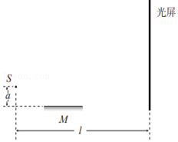

【分析】光源直接发出的光和经平面镜反射发出的光是相干光，反射光相当于直接从像点发出的光，故光源S和像点S′相当于双缝干涉的双缝，那么S到光屏的垂直距离相当于双缝屏到光屏的距离，再根据双缝干涉的相邻条纹之间的距离公Δx $=\frac{l}{d}$ λ求解即可．

【解答】解：从光源直接发出的光和被平面镜反射的光实际上是同一列光，故是相干光，该干涉现象可以看做双缝干涉，所以SS′之间的距离为d，而光源S到光屏的距离看以看做双孔屏到像屏距离l，根据双缝干涉的相邻条纹之间的距离公式Δx $=\frac{l}{d}$ λ，因为d＝2a，所以相邻两条亮纹（或暗纹）间距为 $\frac{l}{2a}λ$．

故答案为： $\frac{l}{2a}λ$。

【点评】考查干涉条纹的间距公式应用，理解了该实验的原理即可顺利解决此题，故在学习过程中要深入理解各个物理现象产生的机理是什么．

30．（龙泉驿区模拟）如图所示甲为用干涉法检查平面平整程度装置。如图所示乙中干涉条纹弯曲处说明被检查的平面在此处是　凹下　（凹下或凸起）；若仅增大单色光的频率，干涉条纹将　变密　（变密或变疏）；若仅减小薄片的厚度，干涉条纹将　变疏　（变密或变疏）。

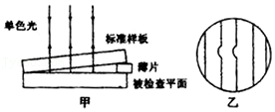

【分析】薄膜干涉形成的条纹是膜的上下表面的发射光干涉产生的。当两反射光的路程差（即膜厚度的2倍）是半波长的偶数倍，出现明条纹，是半波长的奇数倍，出现暗条纹，可知薄膜干涉是等厚干涉，即明条纹处空气膜的厚度相同。

【解答】解：薄膜干涉是等厚干涉，即明条纹处空气膜的厚度相同，从弯曲的条纹可知，检查平面左边处的空气膜与后面的空气膜厚度相同，知该处凹下；增大光的频率，则波长变短，由 $△x=\frac{l}{d}λ$ 可知，干涉条纹将密，若仅减小薄片的厚度即d减小，干涉条纹将变疏。

故答案为：（1）凹下；（2）变密；（3）变疏

【点评】解决本题的关键知道薄膜干涉形成的条纹是膜的上下表面的发射光干涉产生的。以及知道薄膜干涉是一种等厚干涉，注意空气薄层的厚度与条纹间距的关系。

31．（虹口区二模）如图（a），一束激光通过刻有狭缝的遮光板A后，测出在光屏上的光强分布如图（b）所示。这种现象叫　光的衍射　，该现象说明光具有　波动　性。

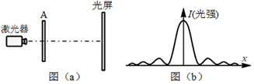

【分析】单缝衍射条纹的特点是：中间亮、两边暗，中间宽，两边窄；干涉条纹的特点是等宽度等间距的；衍射现象是波动性的一种证明。

【解答】解：观察图中（b）光强分布特点为：中央明条纹最宽最亮，亮度和宽度依次向两侧递减，符合单缝衍射条纹的特点；光的衍射说明光具有波动性。

答案：光的衍射；波动

【点评】解决本题的关键知道衍射条纹和双缝干涉条纹的区别，知道衍射和干涉现象都说明光具有波动性。

32．（奉贤区二模）如图，a、b分别为单缝衍射实验中，两束单色光经过同一实验装置得到的图案，则图　a　（选填“a”或“b”）对应光的波长较长。欲使b的中央衍射条纹变宽，可以　增大　缝到屏之间的距离（选填“增大”或“减小”）。

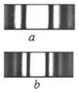

【分析】根据公式条纹的间距与波长之间的关系可知，波长越长，衍射条纹的宽度越大；增大单缝到屏的距离，衍射条纹间距变宽。由此分析即可。

【解答】解：单缝衍射的条纹间距可以用双缝干涉条纹宽度的公式定性讨论，其中L为屏与缝的距离、d为缝宽、λ为波长。

波长越长的，衍射条纹间距越宽，因此a对应光的波长较长；

若增大单缝到屏的距离，即L变大，则衍射条纹间距变大，因此欲使b的中央衍射条纹变宽，可以增大缝到屏之间的距离。

故答案为：a；增大。

【点评】单缝衍射图样与双缝衍射图样的区别是明暗相间的条纹宽度不一。单色光的单缝衍射图样与双缝衍射图样均是明暗相间，但单缝衍射图样中间明条纹是最宽的，而双缝则是明暗条纹间距相同。

33．（江苏一模）某同学在暑假一次旅行中发现一个奇怪的现象：他戴着某种墨镜用手机拍照，手机竖着拍没问题，而当把手机横过来拍时，发现手机黑屏了，而旁边的小伙伴却说手机屏是亮着的。这是光的　偏振　现象，该现象说明光是　横波　（选填“横波”或“纵波”）。

【分析】依据光的偏振原理，结合光的偏振现象说明光是一种横波，从而即可求解。

【解答】解：自然光通过偏振片（起偏器）之后，只有振动方向跟偏振片的透振方向一致的光波才能通过。也就是说，通过偏振片的光波，在垂直于传播方向的平面上，只沿一个特定的方向振动，这种光叫做偏振光，横波只沿着某一个特定的方向振动，称为光的偏振；只有横波才有偏振方向。

故答案为：偏振，横波。

【点评】本题考查了光的偏振现象，要知道偏振是横波特有的一种现象，光的偏振现象表明了光是一种横波。

34．（扬州期末）下列说法正确的是　A

A．透过一块偏振片去看平静湖面反射的光，当转动偏振片时，会看出明暗的变化

B．激光全息照相利用了激光的方向性好的特点

C．在光的双缝干涉实验中，若仅将入射光由红光改为绿光，则干涉条纹间距变宽

D．马路上积水表面的油膜呈现彩色图样是光的衍射现象．

【分析】反射光是偏振光，当转动偏振片时，会出现明暗变化；全息照相利用了频率相同的激光进行光的干涉现象；当波长越长时，干涉条纹间距越宽；油膜呈现彩色图样是光的干涉现象．

【解答】解：A、透过一块偏振片去看平静湖面反射的光，由于反射光是偏振光，当转动偏振片时，会看出明暗的变化，故A正确；

B、激光全息照相利用了激光的频率相同的特点，进行叠加干涉而形成的，故B错误；

C、在光的双缝干涉实验中，若仅将入射光由红光改为绿光，波长变短，则干涉条纹间距变窄，故C错误；

D、油膜呈现彩色图样是光的干涉现象，由膜的前后表面反射光线，进行相互叠加而出现的现象，故D错误；

故选：A．

【点评】考查光的偏振、光的干涉与衍射的应用，注意激光的其它特点，理解影响干涉条纹间距的因素，掌握干涉与衍射的区别．

35．（尤溪县校级期中）预言电磁波存在的物理学家是　麦克斯韦　，第一个用实验证实电磁波存在的物理学家是　赫兹　．

【分析】根据对物理学史及物理学家主要贡献的掌握分析答题．

【解答】解：1864年，英国青年物理学家麦克斯韦建立了电磁场理论，并预言了电磁波的存在．

1888年德国青年物理学家赫兹第一次通过实验证实了电磁波的存在．

故答案为：麦克斯韦；赫兹．

【点评】本题是一道基础题，掌握基础知识即可正确解题，平时要注意物理学史的学习与掌握．

36．（雅安期末）英国物理学家　麦克斯韦　总结了法拉第等电磁学研究先驱者们的工作，并且做了充满智慧的创造性的开拓和发展．他的电磁理论有两个基本论点：（1）变化的磁场产生电场；（2）　变化的电场产生磁场　．

【分析】麦克斯韦深入研究了电磁感应现象，得出变化的磁场产生电场，他坚信电与磁是紧密联系，应该有相似的规律，进一步提出了变化的电场产生磁场．

【解答】解：麦克斯韦电磁场理论内容有：

①变化的磁场产生电场；

②变化的电场产生磁场．

故答案为：麦克斯韦，变化的电场产生磁场．

【点评】麦克斯韦是集电磁学大成的伟大科学家，对于他科学成就要理解并掌握．

37．（东丽区校级月考）英国物理学家麦克斯韦认为：变化的磁场会激发出一种电场，叫　感生电场　，这种电场的电场线与静电场的电场线的重要区别为，这种电场线是　闭合的　，如图所示，如果向上的磁场增强，激发的电场的电场线方向（俯视）为　顺时针　（填顺时针或逆时针）

由于导体运动产生的电动势叫动生电动势，该电源的“非静电力”与　洛伦兹力　 有关．

菁优网：http://www.jyeoo.com

【分析】麦克斯韦电磁场理论的核心思想是：变化的磁场可以激发涡旋电场，变化的电场可以激发涡旋磁场；

电场和磁场不是彼此孤立的，它们相互联系、相互激发组成一个统一的电磁场．

【解答】解：变化的磁场会激发出一种电场，叫感生电场，这种电场的电场线与静电场的电场线的重要区别为，这种电场线是闭合的．

如果向上的磁场增强，根据楞次定律，感应电流的磁场要阻碍原来磁场的正确，故感应电流的磁场应向下，根据安培定则可知，激发的电场的电场线方向（俯视）为顺时针．

由于导体运动产生的电动势叫动生电动势，该电源的“非静电力”与洛伦兹力有关．

故答案为：感生电场，闭合的，顺时针，洛伦兹力．

【点评】本题考查了感生电场的概念，要知道麦克斯韦电磁场理论．要掌握根据磁通量的变化，由楞次定律即可判断出感应电流方向．

**四．计算题（共3小题）**

38．（西城区校级模拟）描绘静电场可以用等势线，薄膜干涉条纹实际上是等厚线，即同一干涉条纹上各个地方薄膜的厚度是相等的。利用如图装置检查平整度时，观察到了干涉条纹的形状，就能判断被检测平面的凹下或凸出的位置。当单色光源的波长是λ时，相邻两条亮条纹中心处薄膜的厚度差是多少？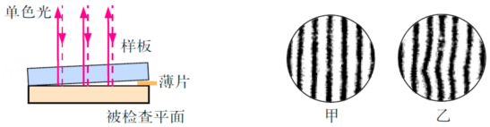

【分析】从空气膜的上下表面分别反射的两列光是相干光，其光程差为空气层厚度的2倍，当光程差△x＝nλ时此处表现为亮条纹，故相邻亮条纹之间的空气层的厚度差为 $\frac{1}{2}$ λ。

【解答】解：根据干涉加强可知：设第n个条纹处薄膜的厚度为dx，则： $2d_{x}+\frac{λ}{2}=kλ$， $2d_{x+1}+\frac{λ}{2}=(k+1)λ$

（没考虑半波损失同样给分）

得相邻两条亮条纹中心处薄膜的厚度差：△d＝dx+1﹣dx

答：相邻两条亮条纹中心处薄膜的厚度差是 $\frac{λ}{2}$。

【点评】掌握了薄膜干涉的原理和相邻条纹空气层厚度差的关系，即可顺利解决此类题目。

39．在双缝干涉实验中，两缝间的距离为0.020cm，双缝到观察干涉条纹的光屏的距离是100.00cm，用一种单色光黄光做此实验，在光屏上测出21条黄色亮条纹间的距离是5.90cm，试求这种黄光的波长。如果换用一种频率为4.00×1014Hz的红光做此实验，在光屏上6.00cm范围内最多能有多少条暗条纹。

【分析】根据△x $=\frac{L}{d}$ λ求出单色光的波长。根据△x $=\frac{L}{d}$ λ求出红色光的干涉条纹的宽度，然后求出有多少条暗条纹。

【解答】解：由题意可得：△x $=\frac{a}{n−1}=\frac{5.90×10^{−2}}{20}$ m＝2.95×10﹣3 m，

d＝100.00cm＝1.0000m

根据△x $=\frac{L}{d}$ λ可得：λ $=\frac{d△x}{l}=\frac{0.02×10^{−2}×2.95×10^{−3}}{1.0000}$ m＝5.90×10﹣7 m。

而红光波长λ′ $=\frac{c}{f}=\frac{3×10^{8}}{4.00×10^{14}}$ m＝7.5×10﹣7 m，

可得：△x′ $=\frac{l}{d}$ λ′ $=\frac{7.5×10^{−7}}{0.02×10^{−2}}$ m＝3.75×10﹣3 m，

所以暗条纹数为n $=\frac{6×10^{−2}}{3.75×10^{−3}}=$ 16条。

答：黄光的波长为5.90×10﹣7 m，在光屏上6.00cm范围内最多能有16条暗条纹。

【点评】解决本题的关键掌握双缝干涉条纹的间距公式△x $=\frac{L}{d}$ λ，并掌握波程差为半波长的奇数倍时为暗纹，而为半波长的偶数倍时为明纹。

40．（榆林月考）[物理﹣﹣选修3﹣4]

（1）（4分）以下说法正确的是 　CDE　。（填正确答案标号。选对1个得2分，选对2个得3分，选对3个得4分。每选错1个扣2分，最低得分为0分）

A．无论是什么波，只要振幅足够大，就可以产生明显的衍射现象

B．根据麦克斯韦的电磁场理论，变化的电场周围一定可以产生电磁波

C．波源与观察者互相靠近或者互相远离时，观察者接收到的波的频率都会发生变化

D．火车以接近光速行驶时，我们在地面上测得车厢前后距离变小了，而车厢的高度没有变化

E．全息照片往往用激光拍摄，主要是利用了激光的相干性。

【分析】当障碍物的尺寸小于波长或与波长差不多时能产生明显的衍射现象；根据麦克斯韦的电磁场理论，变化的电场周围一定可以产生磁场，但不一定能产生电磁波；波源与观察者互相靠近或者互相远离时，会产生多普勒效应。根据相对论，分析火车以接近光速行驶时，我们看到的现象；根据全息照相的原理分析。

【解答】解：A、能否产生产生明显的衍射现象看障碍物与波长的尺寸关系，与振幅无关，当障碍物的尺寸小于波长或与波长差不多时能产生明显的衍射现象，故A错误；

B、根据麦克斯韦的电磁场理论，变化的电场周围一定可以产生磁场，但不一定能产生电磁波，只有周期性变化的电场周围才一定可以产生电磁波，故B错误；

C、波源与观察者互相靠近或者互相远离时，会产生多普勒效应，观察者接收到的波的频率都会增大或减小，故C正确；

D、火车以接近光速行驶时，会产生相对论，沿着物体的运动方向，我们在地面上测得车厢前后距离变小了，而车厢的高度没有变化，故D正确；

E、激光具有相干性好的特点，全息照片往往用激光拍摄，主要是利用了激光的相干性，故E正确。

故选：CDE。

【点评】本题主要是考查波的干涉、衍射、多普勒效应、狭义相对论的基本知识等，牢固掌握课本的这些内容是关键。

**五．解答题（共9小题）**

41．（崇明县二模）在观察光的干涉和衍射的实验中，

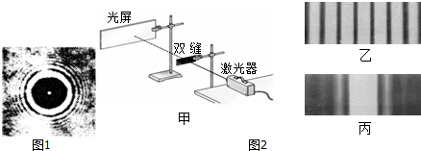

（1）如图1，当用激光照射直径小于激光束的不透明圆盘时，在圆盘后屏上的阴影中心出现了一个亮斑．这是光的　衍射　（填“干涉”、“衍射”或“直线传播”）现象．

（2）如图甲，让一束红色的激光通过双缝，在光屏上观察到的图案应该是图　乙　．

【分析】（1）当用激光照射直径小于激光束的不透明圆盘时，在圆盘后屏上的阴影中心出现了一个亮斑，可见是光绕过障碍物传到了障碍物的后面，即光发生了衍射现象．

（2）根据干涉条纹与衍射条纹的区别：干涉条纹在光屏上观察到的图案是间距相等的条纹图象，而衍射条纹中，中间的亮纹的宽度最大．

【解答】解：（1）当用激光照射直径小于激光束的不透明圆盘时，在圆盘后屏上的阴影中心出现了一个亮斑，亮斑的周围是明暗相间的环状衍射条纹．这就是泊松亮斑，是激光绕过不透光的圆盘发生衍射形成的．泊松最初做本实验的目的是推翻光的波动性，而实验结果却证明了光的波动性．

（2）让一束红色的激光通过双缝，在光屏上观察到的图案应该是间距相等的条纹图象，即乙图是正确的．

故答案为：（1）衍射（2）乙

【点评】掌握了光照亮不透明圆盘的后面的实质，就能顺利解决此题，所以我们在解题时要善于从题目中挖掘隐含条件．

42．（天津期末）S1、S2是两振动步调一致的相干光源，发出的光波长为400nm，光屏上的一点A到S1、S2的光程差为1800nm，则A点将是　暗　点（选填“明”或“暗”）．

【分析】当光屏上的点到双缝的光程差是波长的整数倍时，出现明条纹；当光程差是半波长的奇数倍时，出现暗条纹．由此判断即可．

【解答】解：光的波长 λ＝400nm，光屏上的一点A到S1、S2的光程差为：d＝1800nm

由于 $\frac{d}{\frac{λ}{2}}=\frac{1800nm}{200nm}=$ 9，即光程差是半波长的奇数倍，所以A点将是暗点．

故答案为：暗

【点评】解决本题的关键知道波峰与波峰或波谷与波谷叠加，振动加强，波峰与波谷叠加，振动减弱．通过该关系知道形成明条纹或暗条纹的条件．

43．（上海模拟）如图a所示，将一块平板玻璃放在另一块平板玻璃上，在一端略微垫高，光垂直入射后，从上向下将看到整块玻璃板区域都存在干涉条纹，此条纹是由上方玻璃板①的　下　表面和下方玻璃板②的　上　表面反射光叠加后形成的（两空格内均选填“上”或“下”）．

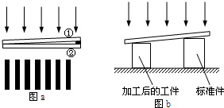

【分析】从空气膜的上下表面分别反射的两列光是相干光，其光程差为空气层厚度的2倍，当光程差△x＝nλ时此处表现为亮条纹，故相邻亮条纹之间的空气层的厚度差为 $\frac{1}{2}$ λ．

【解答】解：从空气膜的上下表面分别反射的两列光是相干光，发生干涉现象，出现条纹，所以此条纹是由上方玻璃板①的 下表面和下方玻璃板②的 上表面反射光叠加后形成的．

故答案为：下，上

【点评】掌握了薄膜干涉的原理和相邻条纹空气层厚度差的关系即可顺利解决此类题目．

44．（青浦区一模）利用如图所示装置，可以在光屏上观察到明暗相间的条纹，这是光的　衍射　现象，若保持单缝到光屏的距离不变，调节狭缝的缝宽，则屏上明暗相间的条纹间距将随单缝宽度的减小而　增大　（选填“增大”、“减小”或“不变”）．

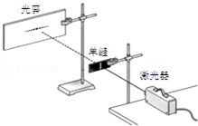

【分析】光传播到障碍物的后面的区域，由于是单缝不可能发生两列光的叠加，故只能发生衍射现象．单缝宽度越小越容易发生衍射现象，故缝越小，条纹间距越大．

【解答】解：光传播到障碍物的后面的区域，由于是单缝不可能发生两列光的叠加，故只能发生衍射现象．

发生明显衍射现象的条件是：孔缝的宽度或障碍物的尺寸与波长差不多或比波长还小，故单缝宽度越小越容易发生衍射现象，故缝越小，条纹间距越大．

故答案为：衍射，增大．

【点评】掌握了单缝衍射的现象和特点即可顺利解决此类题目．

45．（柳南区校级月考）某同学把卡尺间的窄缝调节0.5mm去观察某一单色线光源，看到了明暗相间的条纹；这是光的　衍射　现象；若把缝的宽度减小到0.2mm，则看到的现象是条纹宽度　变大　，亮度　变暗　．这说明衍射现象中，当其　障碍物或孔的尺寸越小　时，衍射现象更为明显．

【分析】衍射条纹的宽度和亮度与单缝的宽度有关，宽度越窄，亮度越弱，条纹的宽度越宽，当缝的宽度与障碍物尺寸差不多或比障碍物尺寸小，可以发生明显的衍射．

【解答】解：观察某一单色线光源，看到了明暗相间的条纹，这是光的衍射现象；

衍射条纹的宽度与缝的宽度有关，缝变宽，条纹变窄，亮度增大，缝变窄，条纹变宽，亮度减弱．知衍射现象中，衍射图样条纹的宽度及亮度与单缝宽度有关．当缝的宽度与障碍物尺寸差不多或比障碍物尺寸小，可以发生明显的衍射．所以缝的宽度变窄时，衍射现象更明显．

故答案为：衍射；变大；变暗；障碍物或孔的尽寸越小．

【点评】解决本题的关键掌握衍射条纹的宽度和亮度与缝的宽度的关系，以及知道发生明显衍射的条件．

46．如果在几块偏振片中有一块偏振片的偏振化方向没有标明，可用什么方法将它确定下来？

【分析】根据光的偏振现象，只要光的振动方向不与偏振片的偏振化方向垂直，都能有光通过偏振片；如果的振动方向与偏振片的偏振化方向垂直时，这时透射光最弱，几乎为零。

【解答】解：根据光的偏振的特点可知，如果的光振动方向与偏振片的偏振化方向垂直时，这时透射光最弱，几乎为零；所以可让一光束先后经过两个偏振片，保持其中的一个偏振片不动，旋转另一个偏振片，当看到的光线最亮时，说明两个偏振片的偏振化方向相同，当看到的光线最暗时，说明两个偏振片的偏振化方向垂直，由此即可确定偏振化方向。

答：见上。

【点评】考查偏振光，能否通过偏振片的条件。同时自然光向各个方向发射，而偏振光则是向特定方向放射。

47．我们平时看的电影尽管声音效果很好，但视觉效果并不逼真。现在有一个“立体电影”，观看时观众都必须戴上一副特制的“眼镜”，这种“眼镜”是由两块偏振片组成的，戴上后观看电影时，会有很强的立体感，有“身临其境”的感觉。试用学过的知识简述立体电影的拍摄和放映原理。

【分析】根据偏振片的特点可知，当偏振片偏振方向与偏振光的方向平行时，偏振光可以全部通过偏振片，当偏振片偏振方向与偏振光的方向垂直时，偏振光不能通过偏振片；由于左右两个窗口前的偏振片的透振方向互相垂直，因而产生的两束偏振光的偏振方向也互相垂直。这两束偏振光投射到银幕上再反射到观众那里，两束光的偏振方向仍然垂直，所以偏振眼镜的左、右两个镜片偏振方向也相互垂直

【解答】答：拍摄立体电影时用一台摄影机，让它通过两个窗口（相当于人的双眼）交替拍摄，两套图象交替地印在同一条电影胶片上。放映时日用一台放映机，通过左右两个窗口，把两套图象交替地映在银幕上。在每个放映窗口前安装一块偏振片，两个窗口射出的光，通过偏振片后成了偏振光。左右两个窗口前的偏振片的透振方向互相垂直，因而产生的两束偏振光的偏振方向也互相垂直。这两束偏振光投射到银幕上再反射到观众那里，偏振方向不变。观众用偏振眼镜观看时，左眼只看到左窗口映出的画面，右眼只看到右窗口映出的画面，这样就会像直接观看物体那样产生立体感。

【点评】该题属于物理学得知识在日常生活中的应用，解答的关键是正确理解偏振片的特点与偏振光的特点。

48．（广陵区校级期中）麦克斯韦在1865年发表的《电磁场的动力学理论》一文中揭示了电、磁现象与光的内在联系及统一性，即光是电磁波．一单色光波在折射率为1.5的介质中传播，设某时刻电场横波的图象如图所示，求该光波的频率．

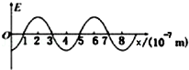

【分析】根据折射率得出电磁波在介质中的速度，从而结合波长的大小，通过v＝λf求出光波的频率．

【解答】解：设光波在介质中的传播速度为v，波长为λ，频率为f，则 $f=\frac{v}{λ}$；

$v=\frac{c}{n}$；

联立得： $f=\frac{c}{nλ}$；

从波形图上读出波长为：λ＝4×10﹣7 m，

代入数据解得：f＝5×1014 Hz．

答：该光波的频率为5×1014 Hz．

【点评】解决本题的关键能够从图象中得出波长的大小，知道光波在介质中和真空中速度的关系，以及知道波长和波速、频率的关系．

49．（渭滨区校级期末）某时刻LC回路中电容器中的电场方向和线圈中的磁场方向如右图所示．则这时电容器正在　充电　（充电还是放电），电流大小正在　减小　（增大还是减小）．

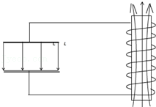

【分析】由图示磁场方向，根据安培定则判断出电路电流方向，结合电容器两极板间的电场方向，判断振荡过程处于什么阶段；然后根据电磁振荡特点分析答题．

【解答】解：用安培定则可知回路中的电流方向为逆时针方向，而上极板是正极板，所以这时电容器正在充电；因为充电过程电场能增大，所以磁场能减小，电流在减小．

故答案为：充电；减小．

【点评】根据磁场方向应用安培定则判断出电路电流方向、根据电场方向判断出电容器带电情况是正确解题的关键．